**TRƯỜNG ĐẠI HỌC BÁCH KHOA HÀ NỘI**

**TRƯỜNG ĐIỆN- ĐIỆN TỬ**

**BÁO CÁO**

**LÝ THUYẾT THÔNG TIN**

**ĐỀ TÀI : MÃ HAMMING (MÃ HÓA VÀ GIẢI MÃ)**

**Nhóm thực hiện : A+**

**Thành viên nhóm : Lê Tuấn Hưng**

* **Đoàn Quang Lưu**
* **Bùi Minh Ngọc**
* **Đặng Trường Giang**
* **Đỗ Xuân Chiến**

**Mục lục**

I. Giới thiệu về đề tài…………………………………………...3

II. Nội dung đề tài……………………………………………....5

1. Mã hóa…………………………………………………….5
2. Thuật toán và code………………………………………...5
3. Kết quả…………………………………………………….6
4. Giải mã…………………………………………………….6
5. Thuật toán và code………………………………………...6
6. Kết quả…………………………………………………….8

III. Tổng kết…………………………………………………….8

**I. Giới thiệu về đề tài**

**Giới thiệu về mã Hamming**

**Mã Hamming** là một [mã sửa lỗi](https://vi.wikipedia.org/w/index.php?title=M%C3%A3_s%E1%BB%ADa_l%E1%BB%97i&action=edit&redlink=1) [tuyến tính](https://vi.wikipedia.org/wiki/M%C3%A3_tuy%E1%BA%BFn_t%C3%ADnh) (*linear error-correcting code*), được đặt tên theo tên của người phát minh ra nó, [Richard Hamming](https://vi.wikipedia.org/w/index.php?title=Richard_Hamming&action=edit&redlink=1). Mã Hamming có thể phát hiện một bit hoặc hai bit bị lỗi. Mã Hamming chỉ có thể sửa các lỗi do một bit bị sai gây ra.

**Ưu điểm của mã Hamming**

* Phương pháp mã Hamming hiệu quả trên các mạng nơi các luồng dữ liệu được cung cấp cho các lỗi bit đơn.
* Mã Hamming không chỉ cung cấp khả năng phát hiện lỗi bit mà còn giúp bạn phát hiện bit có chứa lỗi để có thể sửa lỗi đó.
* Tính dễ sử dụng của mã hamming làm cho chúng phù hợp nhất để sử dụng trong bộ nhớ máy tính và sửa lỗi một lần.

**Nhược điểm của mã Hamming**

* Mã phát hiện và sửa lỗi đơn bit. Tuy nhiên, nếu nhiều bit bị lỗi, thì kết quả có thể dẫn đến một bit khác dù đúng cũng thay đổi. Điều này có thể khiến dữ liệu bị sai sót thêm.
* Thuật toán mã Hamming chỉ có thể giải quyết các vấn đề bit đơn.

**Sơ đồ tổng quan sửa lỗi**

Khi nào dữ liệu được ghi vào bộ nhớ , tính toán, miêu tả như một hàm f, được thực hiện trên dữ liệu để tạo ra một mã. Cả mã và dữ liệu được lưu trữ. Vì vậy một từ M bit dữ liệu được lưu và mã có chiều dài K bit sau đó kích thước thực tế của từ được lưu trữ là M+ K bit. Khi từ lưu trữ trước đó được đọc, mã sử dụng để phát hiện và sửa lỗi. Một bộ bit mã K mới được tạo ra từ các bit dữ liệu M và so sánh với các bit mã lấy được. So sánh này mang lại một trong ba kết quả:

1. Không phát hiện lỗi. Các bit dữ liệu được tìm nạp sẽ được gửi đi.
2. Phát hiện lỗi và có thể sửa lỗi. Các bit dữ liệu cộng các bit điểu chỉnh lỗi

được đưa đến bộ điều chỉnh, tạo ra một bộ điều chỉnh M bit được gửi đi.

1. Phát hiện lỗi, nhưng không thể sửa lỗi. Tình trạng này được báo cáo. Mã hoạt động theo cách này được gọi là các mã sửa lỗi. Một mã được đặc trưng bởi số lỗi bit trong một từ mà nó có thể chính và phát hện.

**Ứng dụng của mã Hamming**

Dưới đây là một số ứng dụng phổ biến của việc sử dụng mã Hamming:

* Vệ tinh
* Bộ nhớ máy tính
* Modem
* PlasmaCAM
* Mở kết nối
* Dây bảo vệ
* Bộ xử lý nhúng

**II. Nội dung đề tài**

**1. Mã hóa**

**a. Thuật toán và code**

Thuật toán

Bước 1: từ công thức k = $2^{r}$– r – 1 ta tìm được r

Bước 2: Từ r lập bảng trạng thái trong ( $2^{r}$ trạng thái trong)

Bước 3: Lập các tổng kiểm tra dựa vào trạng thái trong

Bước 4: Cho các tổng kiểm tra bằng 0, xác định giá trị bit tại vị trí kiểm tra, các bit kiểm tra nằm tại vị trí $2^{j}$ ( j = [0; r-1])

Từ đó tìm được c

Code

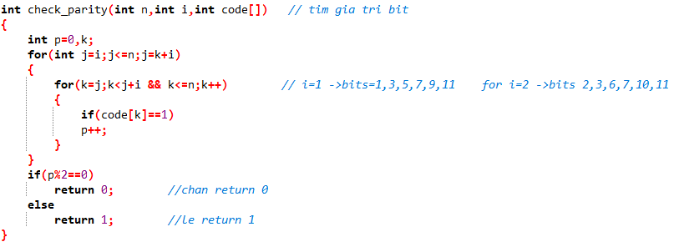

Hàm xác định chẵn lẻ của các tổng kiểm tra



Cách tìm r

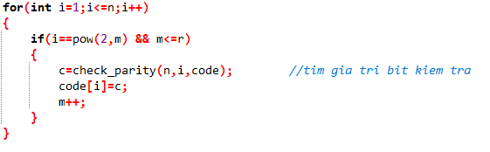

Xác định giá trị bit kiểm tra

**b. Kết quả**

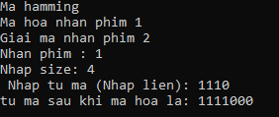

**2. Giải mã**

**a. Thuật toán và code**

Thuật toán

Bước 1: từ công thức n = $2^{r}$– 1 ta tìm được r

Bước 2: Từ r lập tổng kiểm tra. Tính giá trị các tổng kiểm tra

Bước 3: Nếu tất cả bằng 0 thì đúng , bỏ phần kiểm tra được u

Nếu khác 0 thì sai, chuyển dãy bit kiểm tra từ hệ nhị phân sang thập phân, giá trị bằng bao nhiêu thì là vị trí bit bị sai rồi đảo lại bit đó, ta tìm được u

Code



Cách tìm r

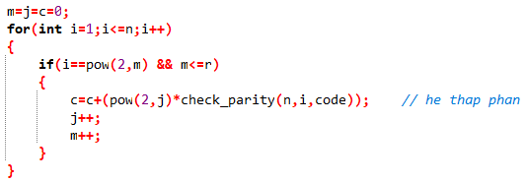

Chuyển sang hệ thập phân

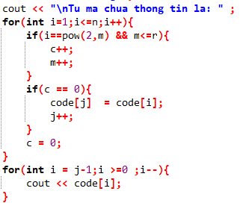

Suy ra được từ mã chứa thông tin u

**b. Kết quả**

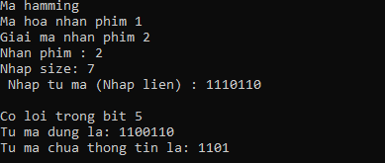

**III. Tổng kết**

* Qua quá trình làm bài tập lớn môn lý thuyết thông tin này chúng em đã hiểu và nắm rõ hơn về phương pháp mã hamming (mã hóa và giải mã) cũng như củng cố lại kiến thức về lập trình C++
* Em xin chân thành cảm ơn thầy Nguyễn Hữu Pháp đã giúp đỡ em trong quá trình làm bài tập lớn lần này.